Итоговый проект | GPT Engineer
Этап № 4. Создание финальной версии нейро-сотрудника
- Тема, описание задачи
Название проекта:
«Мультиагентная система поддержки управленческих решений для AI/IT-компании»
Проблемная область:
Руководитель AI/IT-компании ежедневно сталкивается с необходимостью принимать управленческие решения в условиях:
- Быстро меняющегося внешнего рынка AI-технологий
- Ограниченного времени на анализ больших объёмов информации
- Необходимости согласования внешних трендов с внутренними возможностями компании
Общая идея решения:
Создать интеллектуальную систему, которая автоматически:
1. Собирает информацию о внешней среде (рынок AI-образования, конкуренты, тренды).
2. Агрегирует внутренние метрики компании (компетенции, продукты, проекты).
3. Фиксирует стратегические установки руководителя (через транскрибацию совещаний).
4. Сопоставляет внешние и внутренние данные.
5. Формирует информационные предпосылки для принятия обоснованных управленческих решений.
Ключевые сущности системы:
- Внешняя среда: 12 направлений AI, 6 конкурентных платформ, рыночные тренды, gap-зоны.
- Внутренние метрики: 5 уровней (стратегический, рыночный, продуктовый, компетенции, технический).
- Управленческий контекст: видео/аудио совещаний, решения, поручения, риски.

Цель этапа № 4:
Создание финальной версии мультиагентной системы поддержки управленческих решений — переход от прототипа к полнофункциональному программному комплексу, включающему расширенный набор агентов, веб-интерфейс, базу знаний и систему оркестрации.

- База и обработка базы (без конфиденциальных данных)
В качестве 12 направлений базы знаний по DATA SCIENCE и нейронным сетям УИИ, базиса сравнения с другими платформами и конкурирующих обучающих платформ приняты данные, приведенные на сайте УИИ, на картинке ниже. База данных формируется из информации, собранной из открытых источников на соответствующих платформах.
В качестве базовых используются платформы:
- Bысшая школа экономики,
- ЯндексПрактикум,
- Karpov-courses,
- OTUS,
- NETOLOGY,
- SKILLBOX.

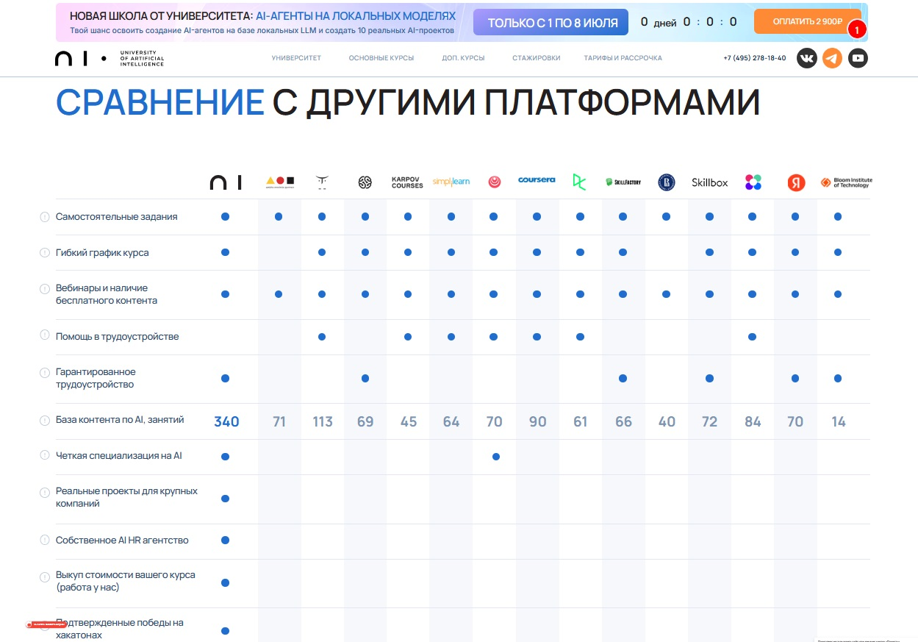

В качестве дополнительной использована информация из открытых источников.
Обследование обучающих платформ проводилось по 12 направлениям базы знаний по DATA SCIENCE и нейронным сетям УИИ:
1. Компьютерное зрение (CV),
2. Обработка естественного языка (NLP),
3. Временные ряды (TS),
4. Обучение с подкреплением (RL),
5. Аудио и распознавание речи (S2T),
6. Генеративно-состязательные нейросети (GAN),
7. Классическое машинное обучение (ML),
8. Генетические алгоритмы (GA),
9. Управление AI проектами и продажи на заказ,
10. Интеграция в PRODUCTION,
11. AI-агенты на базе LLM,
12. AUTOML.
Сравнение с другими платформами проводилось, исходя из базиса сравнения, принятого в УИИ:
- Самостоятельные задания,
- Гибкий график курса,
- Вебинары и наличие бесплатного контента,
- Помощь в трудоустройстве,
- Гарантированное трудоустройство,
- База контента по AI, количество занятий,
- Чёткая специализация на AI,
- Реальные проекты для крупных компаний,
- Собственное AI HR агентство,
- Выкуп стоимости вашего курса (работа у нас),
- Подтверждённые победы на хакатонах,
- AI Реалити,
- Нейро-куратор по AI на chatGPT.
Для отработки алгоритмов работы системы часть внутренних метрик компании была смоделирована.

СТРУКТУРА ДАННЫХ И ИХ ИСПОЛЬЗОВАНИЕ

1. СПОСОБ ПОЛУЧЕНИЯ ДАННЫХ
Система состоит из девяти программных агентов, управляющего модуля (оркестратора) и общей инфраструктуры (векторная база знаний RAG, языковая модель LLM, реестр метрик).
Система оркестрации (workflow.py) выполняет роль управляющего модуля — она не анализирует данные сама, а координирует работу всех агентов:
- Определяет, какой сценарий запустить (обработка совещания, исследование по запросу, полный цикл анализа, диалог в чате)
- Запускает агентов в правильной последовательности
- Обеспечивает передачу данных между агентами (выход одного становится входом для другого)
- Координирует пополнение базы знаний от всех агентов
- Обрабатывает ошибки, продолжая работу при сбое отдельных агентов
Сбор данных осуществляется через Агента рынка, который состоит из двух программных агентов:
- Market Agent — сбор данных с платформ (разбор HTML-страниц, поиск через DuckDuckGo)
- Market Analysis Agent — анализ трендов, конкурентов, конкурентных разрывов
1.1. Сбор страниц и документов
Компонент | Описание
Инструменты | requests + BeautifulSoup (HTTP-запросы и разбор HTML), DuckDuckGo Search API (поиск релевантных страниц)
Источники | Официальные сайты платформ, каталоги курсов и программ, страницы с описанием образовательных программ
Процесс | 1. Формирование поисковых запросов по 12 направлениям  2. Сбор ссылок на страницы курсов  3. Загрузка HTML-страниц  4. Извлечение структурированной информации
1.2. Двухуровневая система классификации запросов и фильтрации данных
Важным нововведением является система классификации запросов и фильтрации данных, реализованная в модуле intent_classifier.py на базе единого реестра keywords.py.
Уровень 1 — Быстрая проверка по ключевым словам:
- Использует единый реестр FILTER_KEYWORDS (более 60 ключевых слов на русском и английском)
- Проверяет соответствие текста AI/ML-тематике через функцию is_relevant_text()
- Классифицирует направления через get_direction_by_keyword()
- Работает мгновенно, всегда доступен
Уровень 2 — Точная классификация через языковую модель (LLM Ollama):
- Вызывается только при низкой уверенности Уровня 1 (менее 70%)
- Использует модель qwen2.5:7b для определения намерения и извлечения параметров
- Обеспечивает высокую точность для сложных и неоднозначных запросов
Применение двухуровневой системы:
- В чате — определение намерения пользователя (вопрос, создание задачи, запрос исследования)
- В Research Agent — проверка соответствия AI-тематике загруженных страниц и их кратких описаний
- В Market Analysis Agent — классификация курсов по 12 направлениям
- В Market Narrative Agent — использование направлений компании для формирования аналитического обзора
1.3. Пример извлечения данных
json
{
"platform_name": "ЯндексПрактикум",
"course": {
"title": "Специализация Data Science",
"direction": "Классическое машинное обучение (ML)",
"url": "https://practicum.yandex.ru/data-science/",
"description": "Курс по машинному обучению...",
"duration_hours": 120,
"difficulty": "beginner",
"certificate": true,
"project_based": true,
"mentor_support": true,
"job_support": true,
"tags": ["python", "pandas", "sklearn", "ml"],
"relevance_score": 0.95
}
}

2. ФОРМАТ И СПОСОБ ХРАНЕНИЯ ДАННЫХ
2.1. Исходные данные (сырые HTML)
- Формат: HTML-файлы
- Хранение: data/raw_html/
- Структура: data/raw_html/{platform_name}_{timestamp}.html
2.2. Нормализованные тексты
- Формат: TXT-файлы с очищенным текстом
- Хранение: data/normalized_text/
- Структура: data/normalized_text/{platform_name}__{source}.txt
2.3. Структурированные данные (база знаний)
- Формат: JSON-файлы с данными о курсах
- Хранение: data/market_text/
2.4. Векторная база данных (RAG Store)
- Формат: ChromaDB (векторная БД)
- Хранение: src/common/rag_data/
- Назначение: семантический поиск и контекстное извлечение информации
- Пополняется от семи программных агентов системы:
  - Research Agent — фрагменты результатов поиска с тегами направлений из keywords.py
  - Secretary Agent — тезисы, решения, поручения, выявленные риски
  - Market Analysis Agent — тренды, конкурентные разрывы (gap-зоны)
  - Market Narrative Agent — аналитический обзор рынка
  - Metrics Agent — метрики и карта влияния
  - Planner Agent — план действий и рекомендации
  - Report Agent — итоговый управленческий отчёт
2.5. Метаданные
- Формат: JSON-файлы
- Хранение: config/metrics_registry.json + data/reports/
- Содержание: статусы метрик, решения, результаты анализа

3. АЛГОРИТМ ОБРАБОТКИ И ПРЕОБРАЗОВАНИЯ
3.1. Конвейер обработки данных
text
Шаг 1: Сбор (Market Agent)
↓
Шаг 2: Извлечение текста и мета-информации
↓
Шаг 3: Классификация и приведение к единому виду (keywords.py + Intent Classifier)
↓
Шаг 4: Удаление повторов и фильтрация (Уровень 1: ключевые слова, Уровень 2: LLM)
↓
Шаг 5: Объединение и анализ (Market Analysis Agent)
↓
Шаг 6: Индексация в RAG (с тегами направлений)
3.2. Извлекаемые сущности для сравнения
Сущность | Описание | Пример
Направление | Одно из 12 направлений УИИ | «Компьютерное зрение (CV)»
Курс/программа | Образовательное предложение | «Специализация CV»
Критерий | Базис сравнения УИИ | «Самостоятельные задания»
Метрика | Количественная оценка | «Количество курсов по NLP: 15»
3.3. Процесс классификации и приведения к единому виду (с двухуровневой системой)
text
Входные данные (сырой HTML)
↓
title = "Computer Vision and Deep Learning"
description = "Курс по компьютерному зрению с использованием PyTorch"
↓
[Уровень 1: keywords.is_relevant_text()]
Проверка: содержит ли текст AI-ключевые слова?
Результат: True (cv, pytorch, deep learning)
↓
[Уровень 1: keywords.get_direction_by_keyword()]
Классификация направления:
Результат: "Компьютерное зрение (CV)" (уверенность: высокая)
↓
[Уровень 2: LLM — только если уверенность < 70%]
Уточнение через языковую модель (не требуется — уверенность высокая)
↓
Извлечение критериев
criteria = extract_criteria(description)
Результат: {"project_based": true, "certificate": true, "mentor_support": true}
↓
Определение сложности
difficulty = detect_difficulty(description)
Результат: "intermediate"
3.4. Анализ и сопоставление
Агент анализа рынка (Market Analysis Agent) выполняет:
- Объединение данных по платформам с использованием keywords.py
- Выявление трендов — классификация по направлениям через get_direction_by_keyword()
- Определение конкурентных разрывов — сравнение с полным списком из get_all_direction_names()

4. ОБОСНОВАНИЕ СТРУКТУРЫ ДАННЫХ
4.1. Сравнимость данных
- Единая схема данных для всех платформ
- Приведение названий направлений к единому виду через реестр keywords.py
- Удаление повторов и фильтрация устраняют шум
4.2. Масштабируемость
- JSON-формат легко расширяется новыми полями
- Векторная БД позволяет добавлять новые источники без изменения структуры
- Модульная архитектура агентов с общим реестром ключевых слов
4.3. Семантический поиск
- RAG-индексация с тегами направлений из keywords.py
- Поиск по смыслу, а не по точному совпадению
- Это особенно важно для анализа неструктурированных текстов (описания курсов, отзывы)
4.4. Автоматизация анализа
- Двухуровневая система: быстро (ключевые слова) + точно (языковая модель)
- Автоматическая классификация направлений без ручного вмешательства
- Единый реестр keywords.py — единственный источник истинных данных для всех агентов
- Система оркестрации координирует работу агентов, не требуя ручного управления
4.5. Пример практического применения
Задача руководителя: «Какие направления AI наиболее востребованы на рынке?»
Путь решения:
- Система оркестрации запускает полный сценарий анализа
- Market Agent собирает данные со всех 6 платформ
- Уровень 1 (ключевые слова) классифицирует курсы по 12 направлениям
- Уровень 2 (языковая модель) уточняет классификацию для сложных случаев
- Market Analysis Agent выявляет тренды и конкурентные разрывы
- Market Narrative Agent формирует аналитический обзор
- Planner Agent формирует план действий
- Report Agent готовит итоговый отчёт с визуализацией и рекомендациями
Результат (пример):
text
Тренды рынка AI-образования:
1. NLP — 85 курсов (лидирующее направление)
2. ML — 72 курса (стабильный спрос)
3. GAN — 45 курсов (растущий тренд)
4. RL — 38 курсов (перспективная ниша)

Конкурентные разрывы (потенциальные ниши):
1. GAN — охвачено только 2 из 6 платформ (потенциал: 85%)
2. AUTOML — охвачено 1 из 6 платформ (потенциал: 92%)

5. ЗАКЛЮЧЕНИЕ ПО СТРУКТУРЕ ДАННЫХ
Предложенная структура данных и алгоритмы их обработки позволяют:
- Автоматизировать сбор — свести к минимуму ручной труд
- Стандартизировать данные — единый реестр keywords.py для всех агентов
- Выявлять тренды — отслеживать изменения на рынке
- Находить конкурентные разрывы — определять перспективные направления
- Формировать рекомендации — предоставлять руководителю готовые выводы
- Обеспечивать точность классификации — двухуровневая система (ключевые слова + языковая модель)
- Координировать работу агентов — система оркестрации управляет последовательностью запуска и передачей данных
Ключевые улучшения по сравнению с прототипом (Этап № 3):
- Внедрён единый реестр ключевых слов (keywords.py) — устранено дублирование данных между агентами
- Реализована двухуровневая система классификации (Intent Classifier) — быстрая проверка через ключевые слова + точная через языковую модель
- База знаний RAG пополняется от семи агентов — целостное хранилище информации
- Автоматическая классификация курсов по 12 направлениям без ручного сопоставления
- Система оркестрации — централизованное управление всеми агентами и сценариями обработки данных

- Структура системы (схематично с описанием блоков схемы)
Реализовать систему предполагалось следующим образом, смотри рисунок https://drive.google.com/file/d/1DPofXLBgk52dDSgootV8wkrLUXD2E7JZ/view?usp=sharing
На этапе прототипа были реализованы 4 программных агента:
- Market Agent — сбор страниц и документов,
- Market Analysis Agent — анализ трендов, предложений и позиционирования,
- Report Agent — формирование итогового отчёта,
- Metrics Agent — загрузка внутренних метрик (демо-данные).

В связи с этим блок-схема прототипа выглядела так, смотри рисунок https://drive.google.com/file/d/1sbzSMkVsYNNbKZw59ShB76zn27WkjYLy/view?usp=sharing
В финальной версии (Этап № 4) система была расширена до девяти программных агентов, добавлены управляющий модуль (система оркестрации), векторная база знаний (RAG), языковая модель (LLM) и реестр метрик и задач. Также реализован веб-интерфейс с четырьмя страницами для взаимодействия с руководителем.
Ниже представлена блок-схема финальной версии мультиагентной системы, смотри рисунок.
https://drive.google.com/file/d/1TvqcHJXxRFTW0YnvAXmfkmeDEYLtg2DF/view?usp=sharing

Укрупнённая блок-схема:
https://drive.google.com/file/d/1riuz8UqbA6dNbOsyDezeQOvTSRMMu9B_/view?usp=sharing

Описание блоков схемы
Таблица 1. Описание блоков BPMN-схемы
Блок | Роль | Функция | Вход | Выход
Руководитель | Пользователь, инициатор | Формулирует потребность в анализе, выбирает сценарий работы, получает и оценивает результат | Потребность в анализе | Решение на основе полученных данных
Веб-интерфейс | Точка взаимодействия | Предоставляет четыре страницы для работы с системой: Обзор (дашборд KPI, вкладки «Отчёты», «Метрики», «Задачи», «Исследования»), Исследование (форма поиска), Задачи (создание и просмотр), Чат (диалог с системой) | Действия руководителя | Запросы к системе оркестрации
Система оркестрации | Координатор | Определяет сценарий по намерению пользователя (двухуровневая классификация: ключевые слова + языковая модель), запускает агентов в нужном порядке, координирует пополнение базы знаний, обрабатывает ошибки | Запросы из веб-интерфейса | Скоординированные задачи агентам
Task Manager | Управляющий задачами | Создаёт задачу, сохраняет её в реестр метрик и задач | Поручение руководителя | Задача в реестре
Secretary Agent | Обработчик совещаний | Транскрибирует аудио/видео через Whisper, анализирует текст через языковую модель, извлекает тезисы, решения, поручения и риски | Аудио/видео совещания | Тезисы, решения, поручения, риски → RAG
Research Agent | Поисковый агент | Выполняет поиск в DuckDuckGo, фильтрует источники по уровню глубины (стандартный/глубокий/экспертный), загружает и проверяет страницы на соответствие AI-тематике, разбивает текст на фрагменты с тегами направлений, формирует отчёт | Поисковый запрос | Фрагменты текста с тегами → RAG, отчёт исследования
Market Agent (две части) | Сборщик и Аналитик | Market Agent: собирает данные с платформ (разбор HTML, поиск); Market Analysis Agent: анализирует тренды, конкурентов, выявляет конкурентные разрывы | URL платформ, каталоги курсов | Тренды, анализ конкурентов, конкурентные разрывы → RAG
Market Narrative Agent | Аналитик рынка | Формирует аналитический обзор рынка через языковую модель, используя направления компании из единого реестра keywords.py | Тренды, анализ конкурентов | Аналитический обзор рынка → RAG
Metrics Agent | Оценщик метрик | Загружает внутренние метрики из реестра, приводит к единому виду, группирует по пяти уровням (стратегический, рыночный, продуктовый, компетенции, технический), строит карту влияния | Данные из реестра метрик | Метрики по уровням, карта влияния → RAG
Planner Agent | Планировщик | Анализирует метрики, рыночные данные, аналитический обзор и вводные от руководителя, формирует план действий и рекомендации | Метрики, анализ рынка, вводные руководителя, задачи из реестра | План действий, рекомендации → RAG
Report Agent | Генератор отчёта | Собирает итоговый управленческий отчёт из результатов всех агентов, сохраняет в форматах JSON и TXT | Данные от всех агентов | Итоговый отчёт (JSON + TXT) → RAG
RAG Store | База знаний | Векторное хранилище (ChromaDB), пополняется от семи агентов, обеспечивает семантический поиск | Фрагменты текста от агентов | Релевантный контекст для запросов
LLM Ollama | Языковая модель | Модель qwen2.5:7b — используется для анализа транскриптов, формирования аналитических обзоров, генерации ответов в чате, уточнения классификации намерений | Промпты с контекстом | Сгенерированный текст
Metrics Registry | Реестр метрик и задач | Хранит внутренние метрики компании и список задач, используется агентами Metrics Agent, Planner Agent и Task Manager | Метрики, задачи | Данные для анализа и планирования
Исполнители | Сотрудники | Получают задачи из плана действий, выполняют их, отчитываются на следующем совещании | План действий | Отчёт о выполнении → новый цикл

Сравнение с прототипом (Этап № 3)
Компонент | Прототип (Этап № 3) | Финальная версия (Этап № 4)
Программных агентов | 4 | 9
Система оркестрации | Простая проверка данных | Полноценный координатор с двухуровневой классификацией намерений
Веб-интерфейс | Отсутствовал | 4 страницы (Обзор, Исследование, Задачи, Чат)
База знаний (RAG) | Отсутствовала | Векторная БД ChromaDB, пополняется от 7 агентов
Языковая модель (LLM) | Не использовалась | qwen2.5:7b через Ollama
Классификация запросов | Отсутствовала | Двухуровневая: ключевые слова + LLM
Единый реестр ключевых слов | Данные дублировались в агентах | keywords.py — единый источник для всех агентов
Task Manager | Отсутствовал | Создание и отслеживание задач
Planner Agent | Отсутствовал | Формирование плана действий
Secretary Agent | Отсутствовал | Транскрипция и анализ совещаний
Research Agent | Отсутствовал | Поиск с фильтрацией по глубине и релевантности
Market Narrative Agent | Отсутствовал | Формирование аналитического обзора
Исполнители | Не обозначены | Выделены в отдельный пул с обратной связью

- Ссылка на финальную версию
https://github.com/planner-dev-src/neuro_multi_agent_project.git
Последовательная работа агентов:

1. Запуск пайплайна
№ | Скриншот | Что показывает
1.1 | Запуск из консоли | Команда python src/orchestrators/workflow.py --mode full
1.2 | Старт пайплайна | Сообщение ЗАПУСК ПОЛНОГО ПАЙПЛАЙНА и перечень шагов

2. Secretary Agent
№ | Скриншот | Что показывает
2.1 | Транскрипция совещания | secretary_agent... — загрузка модели Whisper, процесс транскрипции
2.2 | Результат анализа | Извлечённые тезисы, решения, поручения, риски (JSON или лог)

3. Research Agent
№ | Скриншот | Что показывает
3.1 | Фоновый сбор | research_agent (фоновый сбор)... — поиск по arxiv, github, news
3.2 | Поиск DuckDuckGo | Поиск: '...' — количество найденных результатов
3.3 | Фильтрация результатов | Фильтрация (standard/deep/expert): 40 → 18 результатов
3.4 | Краулинг страниц | Загрузка: https://... — процесс загрузки страниц

4. Market Agent
№ | Скриншот | Что показывает
4.1 | Сбор данных | market_agent + market_analysis_agent... — платформы, курсы
4.2 | Результаты анализа | Тренды, конкуренты, gap-зоны (из лога)

5. Market Narrative Agent
№ | Скриншот | Что показывает
5.1 | Генерация обзора | Генерация через LLM... — отправка запроса в Ollama
5.2 | Сохранение результата | Нарратив сохранён: ... (длина: ... символов)

6. Metrics Agent
№ | Скриншот | Что показывает
6.1 | Загрузка метрик | Всего метрик: ..., Критических: ...
6.2 | Карта влияния | Фрагмент impact map из лога

7. Planner Agent
№ | Скриншот | Что показывает
7.1 | Формирование плана | План сформирован: ... действий
7.2 | Рекомендации | Рекомендаций по ролям: ..., по продуктам: ...

8. Report Agent
№ | Скриншот | Что показывает
8.1 | Сборка отчёта | Формирование итогового управленческого отчета...
8.2 | Сохранение | Отчёт сохранён: .../reports/report_....json

9. Финальный результат
№ | Скриншот | Что показывает
9.1 | Итоги пайплайна | ПАЙПЛАЙН ЗАВЕРШЁН — RAG: N чанков, путь к отчёту
9.2 | Сохранённые файлы | Список файлов в папке reports/

Скриншоты работы Мультиагентной системы поддержки управленческих решений для AI/IT-компании.
- Удаление кеша, Инициализация Market Narrative Agent, ЗАПУСК MARKET ONLY
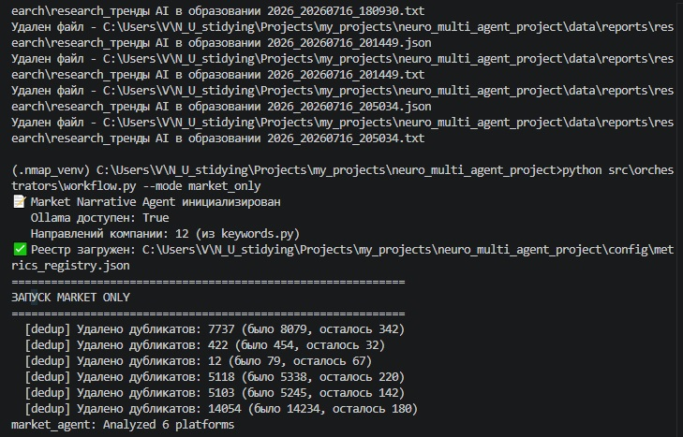

- ЗАПУСК ПОЛНОГО ПАЙПЛАЙНА, Запуск research_agent, ФОНОВЫЙ СБОР ДАННЫХ
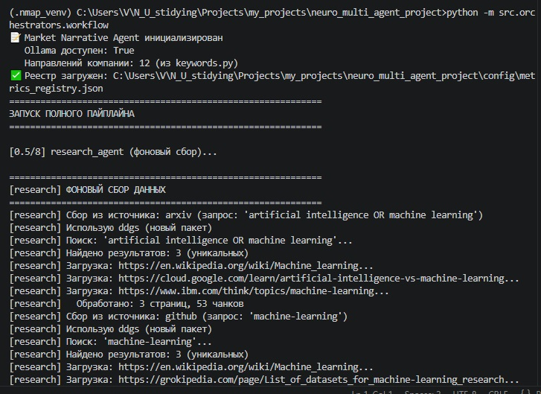

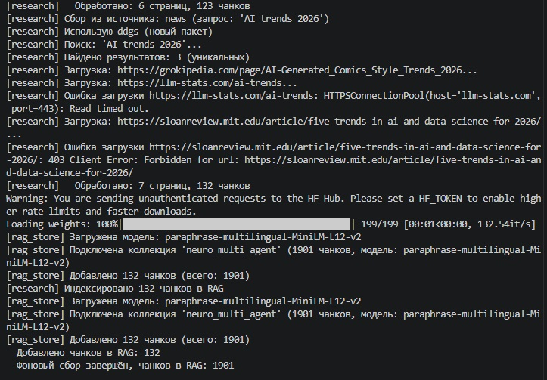
- ЗАПУСК secretary_agent
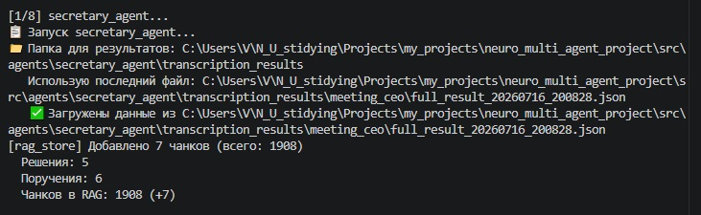

- ЗАПУСК market_agent и market_analysis_agent
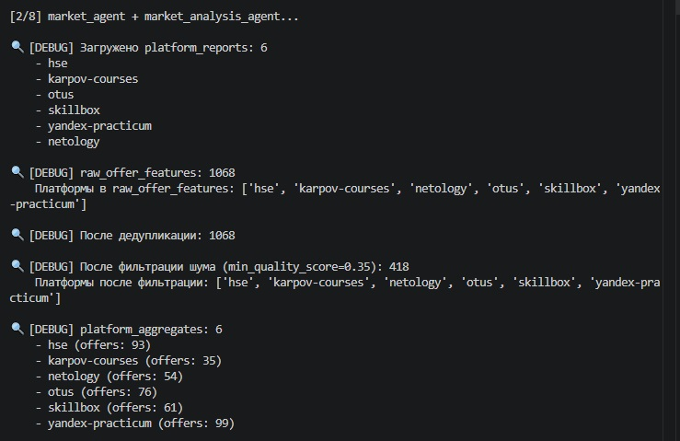

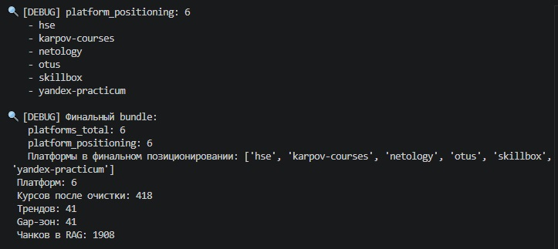

- ЗАПУСК market_narrative_agent
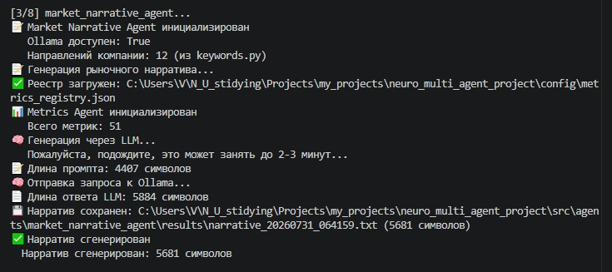

- ЗАПУСК metrics_agent
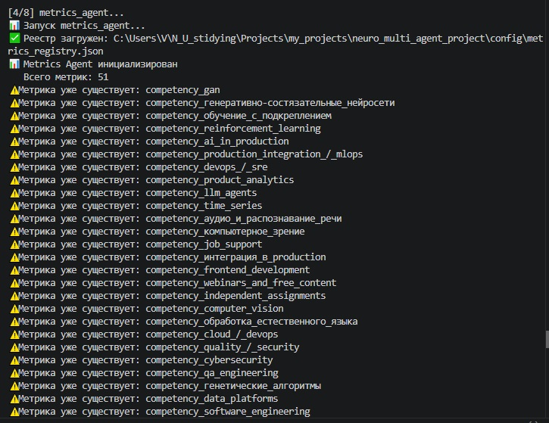

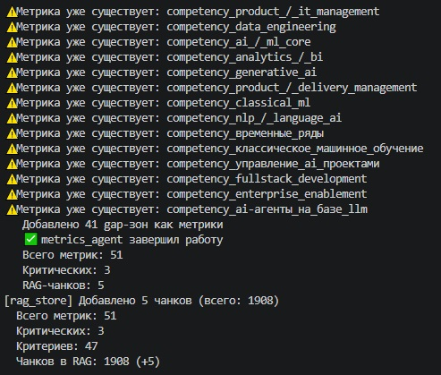
- ЗАПУСК planner_agent
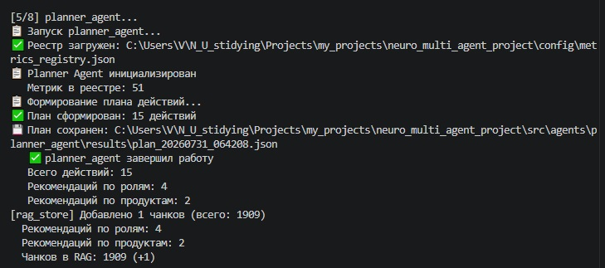

- ЗАПУСК report_agent
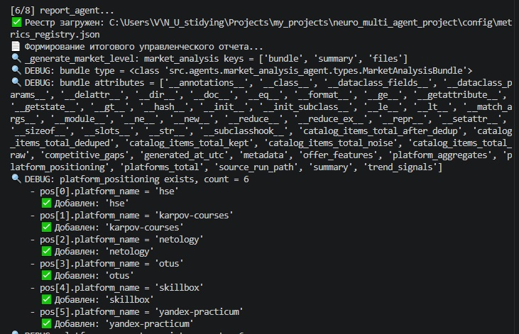

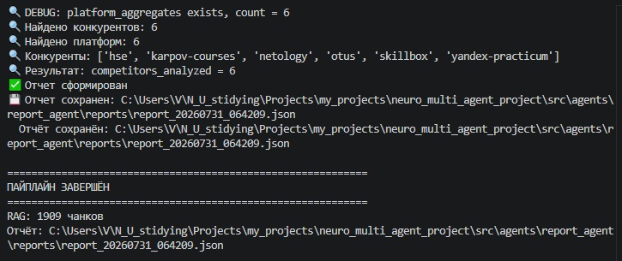

- Веб-интерфейс мультиагентной системы

Общая архитектура интерфейса
Веб-интерфейс реализован на фреймворке FastAPI (Python) с использованием Bootstrap 5.3 для оформления и Font Awesome 6.4 для иконок. Интерфейс состоит из четырёх страниц, каждая из которых решает свою задачу во взаимодействии руководителя с системой.
Технические характеристики:
- Сервер: Uvicorn, порт 8000
- Шаблоны: статические HTML5 (файлы в web/templates/), динамическое обновление через JavaScript (fetch API)
- API: REST (JSON), 14 конечных точек
- Статические ресурсы: CDN (Bootstrap, Font Awesome)
Структура страниц:
text
http://127.0.0.1:8000/
├── / — Обзор (дашборд)
├── /research — Исследование
├── /tasks — Задачи
└── /chat — Чат

Страница «Обзор» (Дашборд)
Главная страница системы, предоставляющая руководителю сводную картину состояния дел. Состоит из трёх функциональных зон.
1. Панель KPI
Пять карточек с ключевыми показателями эффективности, каждый из которых имеет свою цветовую индикацию:
Карточка | Показатель | Источник данных
Стратегия | Количество AI-проектов | Последний итоговый отчёт
Рынок | Количество проанализированных конкурентов | Анализ рынка
Компетенции | Количество критических пробелов | Реестр метрик
Продукты | Общая выручка | Данные о продуктах
Техника | Покрытие кода | CI/CD
Под карточками расположена строка статуса системы: готовность агентов (Research Agent, Metrics Agent, Task Manager) и количество фрагментов в базе знаний RAG.
2. Вкладки с отчётами и данными
Вкладки реализованы с отложенной загрузкой (lazy loading) — данные запрашиваются только при первом переключении на вкладку, что ускоряет начальную загрузку страницы:
Вкладка | Содержание | Источник API
Отчёты | Список из 4 типов отчётов слева (итоговый, сводка совещания, аналитический обзор, план действий) + просмотр содержимого справа. Отчёты упорядочены логически: сначала итоговый, затем его составные части. | /api/reports/list, /api/reports/content/{name}
Метрики | Сводная таблица по 5 уровням (стратегический, рыночный, продуктовый, компетенции, технический) с распределением статусов (критические, предупреждения, выполнено). Кнопка «Полная сводка» раскрывает детальный список всех 50+ метрик. | /api/metrics/summary, /api/metrics/all
Задачи | Список активных задач с цветовой индикацией приоритетов (🔴 критический, 🟠 высокий, 🟡 средний, 🟢 низкий), исполнителями и сроками. | /api/tasks/list
Исследования | Список последних 5 исследований слева + просмотр содержимого справа. При клике на исследование загружается его отчёт. Активный элемент подсвечивается. | /api/research/list, /api/research/content
3. Кнопки управления
- «Обновить» — обновляет данные текущей вкладки
- «Новое исследование» — переход на страницу /research

Страница «Исследование»
Предназначена для проведения исследований по запросам руководителя.
Форма запроса:
- Поле ввода поискового запроса
- Выбор глубины исследования (три уровня):
  - Стандартный — только проверенные AI/ML источники (arXiv, GitHub, HuggingFace и др.), поиск по 5 источникам, загрузка 2 страниц
  - Глубокий — авторитетные источники + технические блоги, поиск по 10 источникам, загрузка 3 страниц
  - Экспертный — все источники кроме заведомо некачественных (Wikipedia, соцсети, развлекательные сайты), поиск по 20 источникам, загрузка 5 страниц
- Информационная панель с описанием выбранного уровня и ожидаемым временем выполнения
- Кнопка «Начать исследование»
Результаты:
- Метаданные: количество источников, чанков, обработанных страниц, уровень глубины
- Текст отчёта со списком источников и выдержками из проанализированных страниц
- Кнопки «Копировать» и «Скачать» для сохранения результатов
Фильтрация источников:
На странице реализована трехуровневая система фильтрации, исключающая некачественные источники:
- Wikipedia, социальные сети, развлекательные сайты исключаются на всех уровнях
- На стандартном уровне остаются только проверенные AI/ML источники
- Результаты поиска предварительно проверяются через единый реестр ключевых слов (keywords.py)

Страница «Задачи»
Обеспечивает управление задачами, поставленными руководителем.
Форма создания задачи:
- Поле «Название задачи» (обязательное)
- Поле «Исполнитель»
- Выбор приоритета: низкий / средний / высокий / критический
- Поле «Срок выполнения» (выбор даты)
- Кнопка «Создать задачу»
Список задач:
- Отображение в виде списка с цветовой индикацией приоритетов
- Для каждой задачи показаны: название, исполнитель, срок, приоритет
- Кнопка удаления задачи с подтверждением
- Кнопка обновления списка
Задачи сохраняются в реестр метрик (Metrics Registry) и в дальнейшем учитываются агентом-планировщиком при формировании плана действий.

Страница «Чат»
Обеспечивает диалог руководителя с системой в реальном времени.
Функциональность:
- Поле ввода сообщения с отправкой по кнопке или клавише Enter
- История диалога: сообщения пользователя (синие, справа) и системы (серые, слева)
- Индикатор набора текста (показывает, что система обрабатывает запрос)
- Строка статуса (подключение, обработка, готовность)
Двухуровневая система понимания намерений:
Чат использует двухуровневый классификатор намерений (Intent Classifier):
Уровень | Метод | Когда применяется
Уровень 1 | Ключевые слова (keywords.py) | Всегда, работает мгновенно
Уровень 2 | Языковая модель (LLM Ollama) | Если уверенность Уровня 1 ниже 70%
Поддерживаемые сценарии:
Намерение | Пример запроса | Действие системы
Вопрос | «Какие тренды в AI образовании?» | Поиск в базе знаний RAG + ответ через LLM
План | «Покажи план действий» | Отображение текущего плана и списка задач
Задача | «Создай задачу нанять MLOps инженера» | Создание задачи в реестре с извлечением параметров
Исследование | «Исследуй рынок AI в России» | Запуск Research Agent и вывод результатов
При недоступности языковой модели система работает в режиме ограниченной функциональности, используя только поиск по базе знаний.

API-интерфейс
Веб-интерфейс взаимодействует с системой через 14 конечных точек REST API:
Конечная точка | Метод | Назначение
/api/dashboard | GET | Данные для дашборда (KPI)
/api/reports/list | GET | Список всех типов отчётов
/api/reports/content/{name} | GET | Содержимое конкретного отчёта
/api/metrics/summary | GET | Сводка метрик по 5 уровням
/api/metrics/all | GET | Полный список метрик
/api/tasks/list | GET | Список задач
/api/tasks | POST | Создание задачи
/api/tasks/{id} | DELETE | Удаление задачи
/api/research/list | GET | Список исследований
/api/research/content | GET | Содержимое исследования
/api/research/run | POST | Запуск исследования
/api/chat | POST | Обработка сообщения чата
Все ответы возвращаются в формате JSON. Ошибки обрабатываются с выводом информативных сообщений.

Защита и валидация
- Проверка путей к файлам — API /api/research/content и /api/reports/content проверяют, что запрашиваемый файл находится в допустимой директории
- Экранирование HTML — все пользовательские данные экранируются перед отображением (функция escapeHtml())
- Валидация форм — обязательные поля проверяются на стороне клиента и сервера
- Обработка ошибок — все исключения перехватываются, пользователь получает информативное сообщение

Подвал страниц
Все страницы имеют единый подвал с информацией о системе:
text
AI-Ассистент Руководителя v1.0 · 2026
Мультиагентная система поддержки управленческих решений для AI/IT-компании • © Дипломный проект В.Н. Мишина

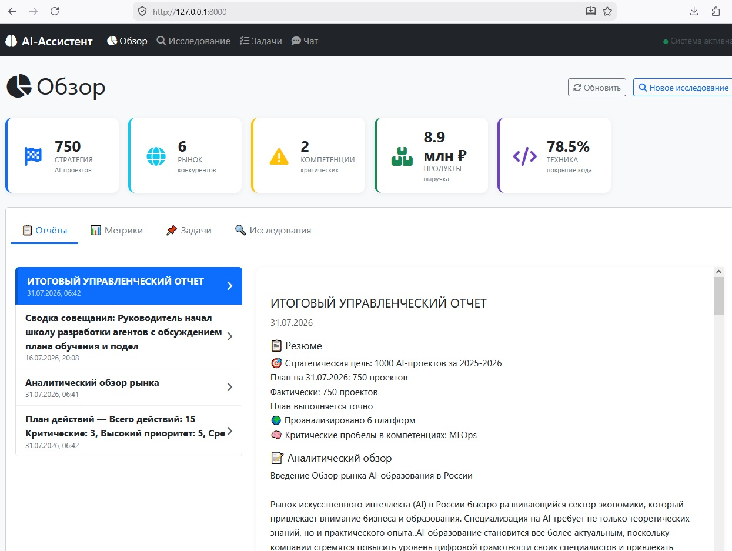
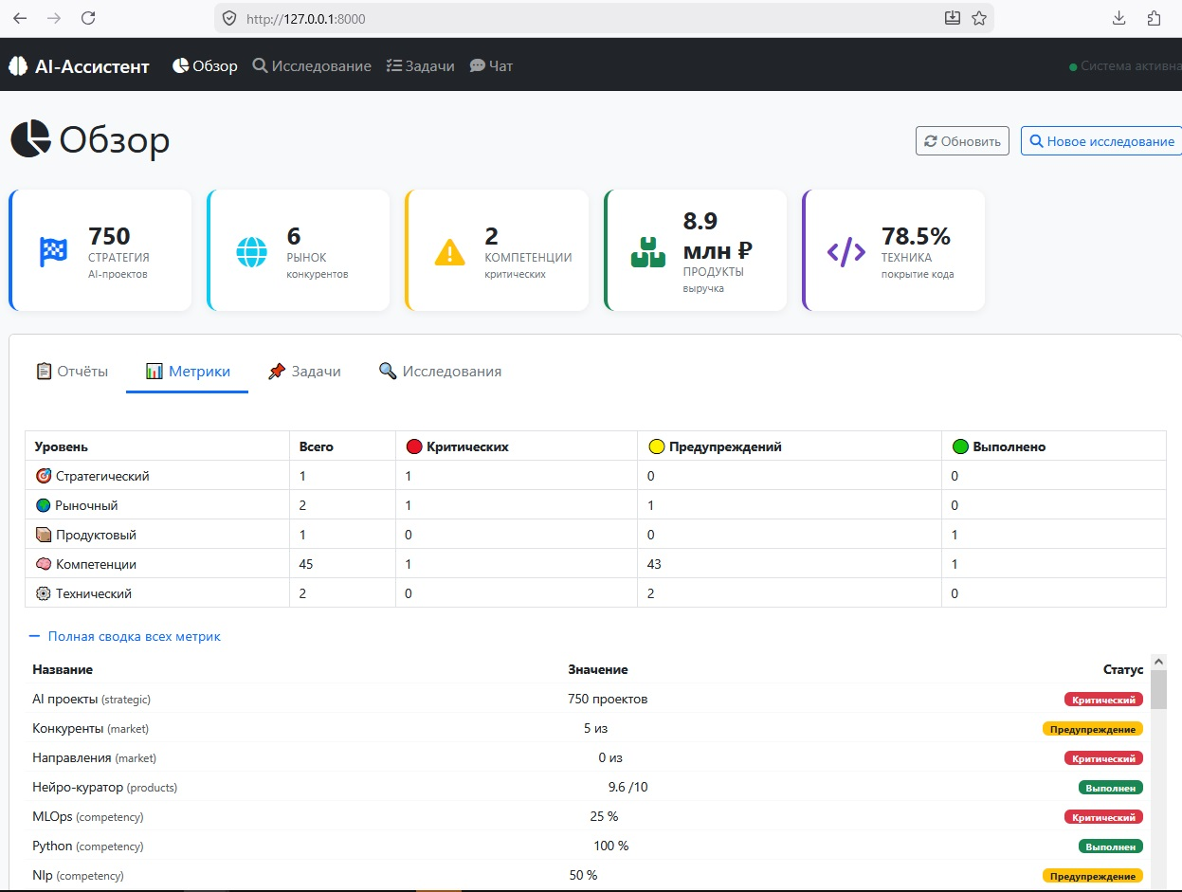
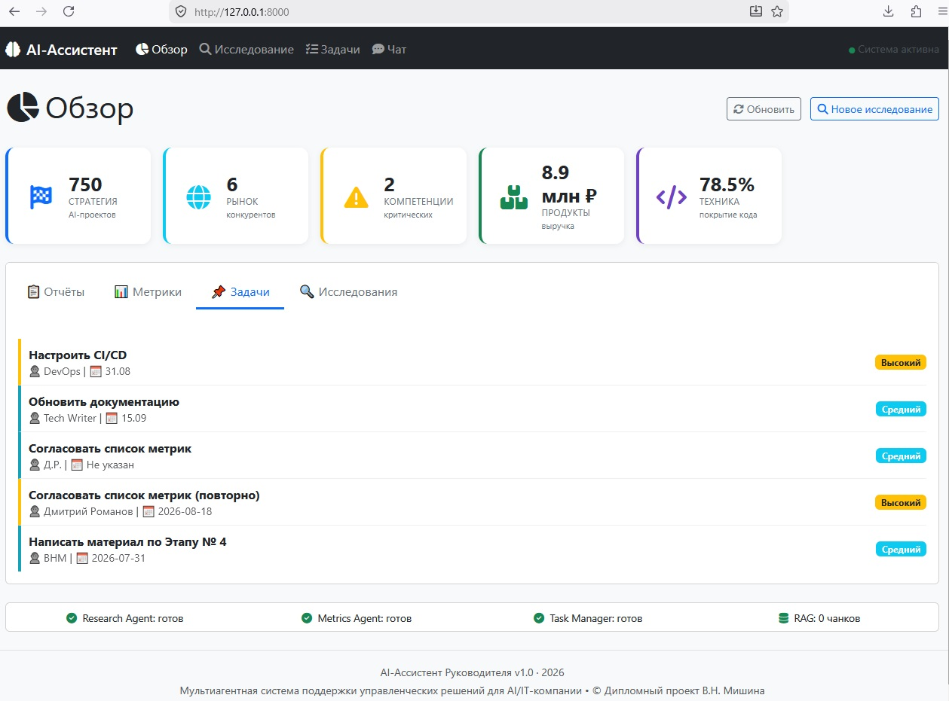
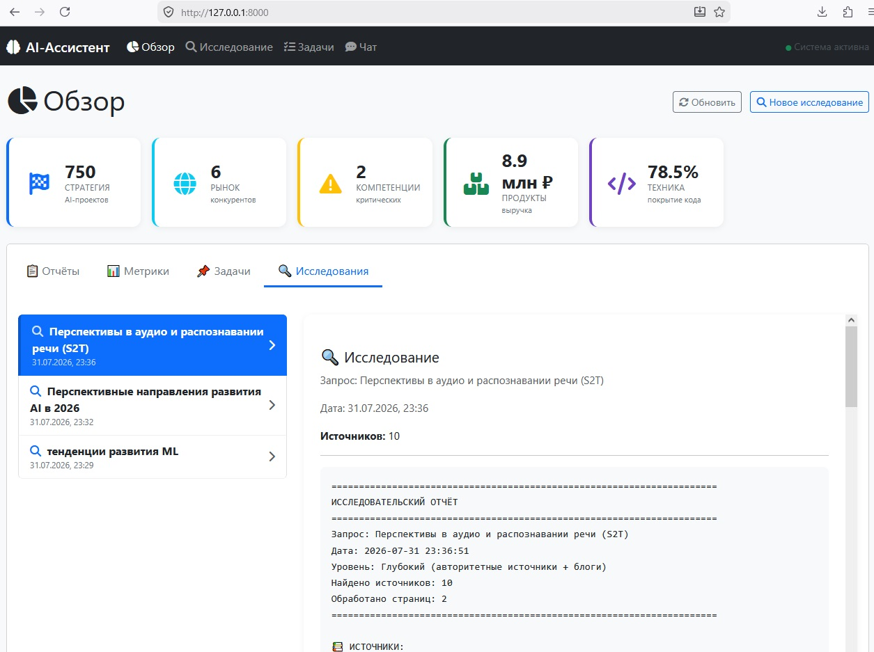
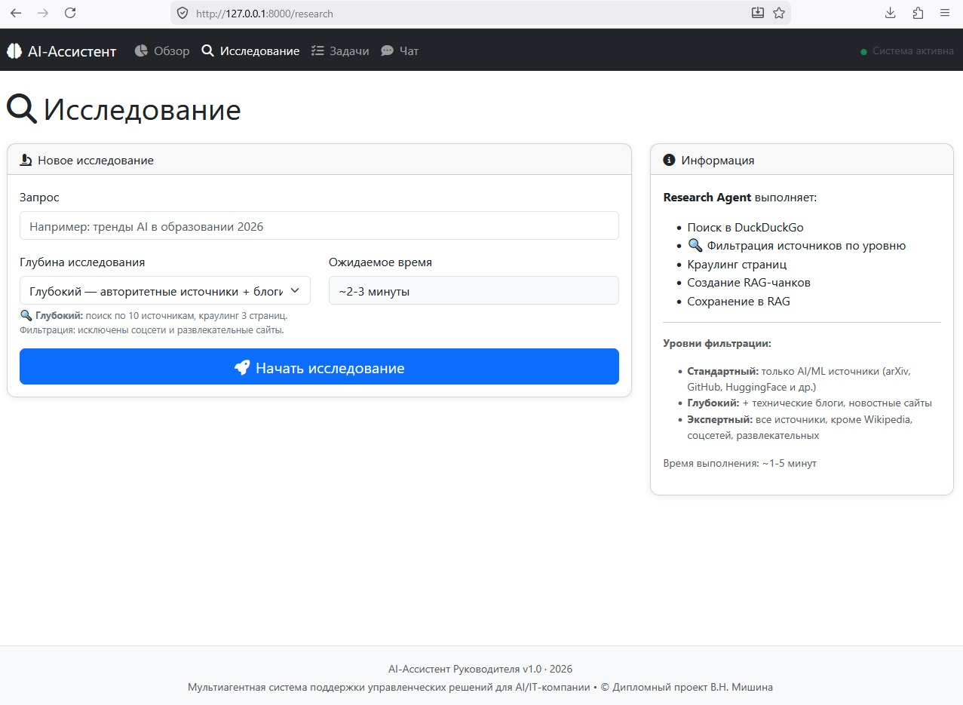
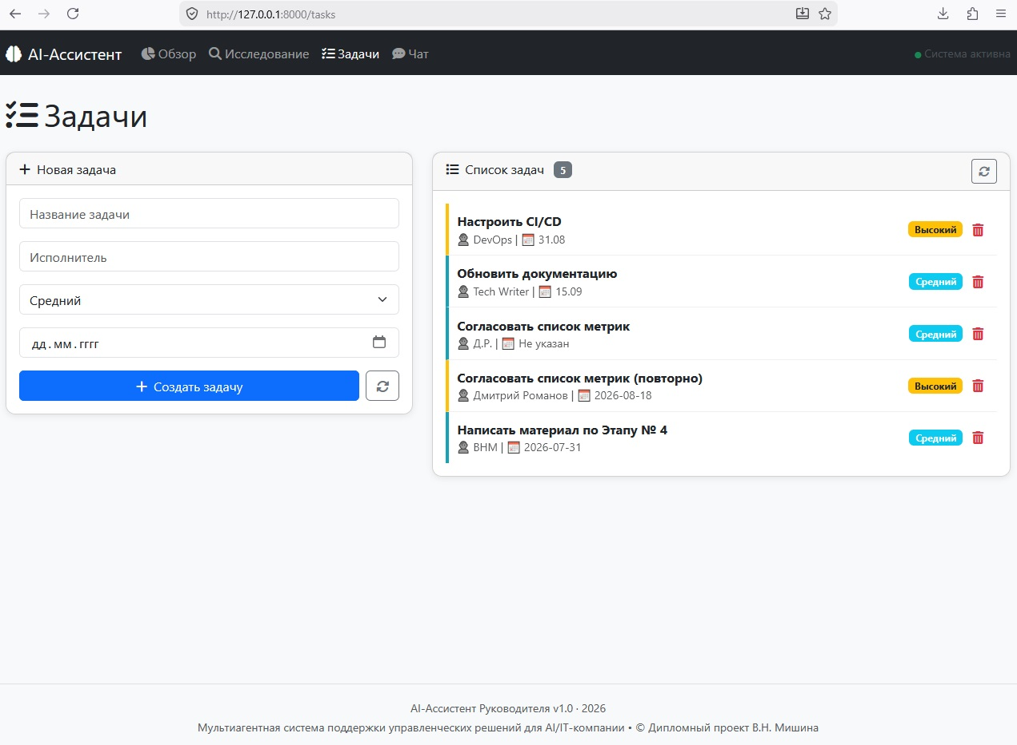
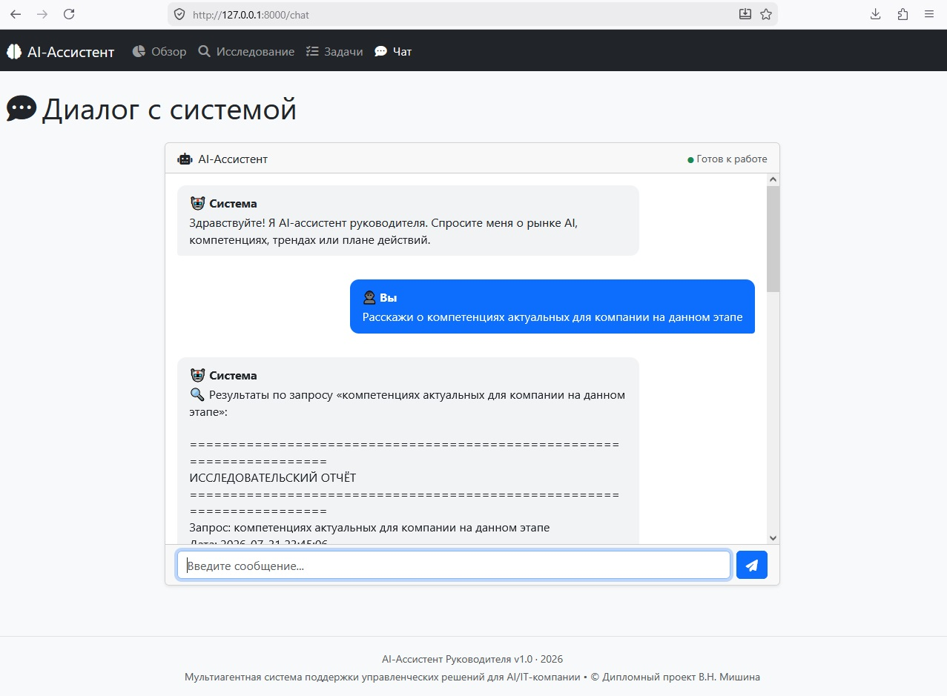
- Выводы
В результате выполнения Этапа № 4 создана финальная версия мультиагентной системы поддержки управленческих решений для AI/IT-компании. Система реализует архитектурный подход «специализированные агенты с разделением контекстов»: одна группа агентов обрабатывает внутренний контекст (управленческие установки руководителя и пять уровней метрик компании), другая — внешний (рыночные сигналы по направлениям, различаемым компанией на данный момент), третья — сопоставляет их и выявляет расхождения.
Система не прогнозирует рынок и не доказывает достижимость KPI. Её задача — сопоставить полную совокупность внутренних метрик компании (пять уровней: от стратегических установок до технических параметров продукта) с совокупностью внешних сигналов (направления рынка, позиционирование конкурентов, тренды) и выявить расхождения между ними. Окончательная интерпретация расхождений и принятие решений всегда остаётся за руководителем.
Основные результаты этапа:
- Реализован архитектурный подход multi-agent с разделением контекстов. Три потока данных — внутренние метрики компании по пяти уровням (Metrics Agent), внешние рыночные сигналы (Market Agent + Market Analysis Agent + Research Agent), управленческие установки руководителя (Secretary Agent) — проходят через специализированных агентов и сводятся в единый аналитический конвейер. Завершают цепочку Planner Agent (сопоставление и выявление расхождений) и Report Agent (итоговый отчёт).
- Внутренний контекст охватывает всю совокупность метрик компании из пяти уровней: стратегические цели, рыночные позиции, продуктовая эффективность, кадровый потенциал и технические параметры. Руководитель может сделать акцент на любой метрике или их совокупности. Для отработки работоспособности алгоритмов анализа и сопоставления часть внутренних метрик была смоделирована; в промышленной версии системы предполагается подключение к реальным источникам данных компании.
- Внешний контекст не ограничен заранее заданной сеткой. Двенадцать направлений компании и критерии сравнения с конкурентами — это те метрики внешней среды, которые компания различает на данный момент. Research Agent в фоновом режиме ведёт разведку новых источников, потенциально расширяя карту внешней среды. Это позволяет обнаруживать «слепые зоны» — направления, которые ещё не попали в поле зрения, но могут представлять стратегический интерес.
- Создана система оркестрации — управляющий модуль, координирующий последовательную передачу данных между агентами. Это соответствует рекомендациям для сложных multi-agent систем: либо последовательная передача, либо граф/роутер при нескольких типах входных данных и разных специализированных этапах обработки.
- Разработан веб-интерфейс из четырёх страниц, каждая из которых обслуживает определённый этап аналитического цикла: «Обзор» (дашборд KPI с вкладками отчётов, метрик, задач и исследований), «Исследование» (форма поиска с тремя уровнями глубины и фильтрацией источников), «Задачи» (создание и управление задачами), «Чат» (диалог с системой через двухуровневый классификатор намерений).
- Внедрён единый реестр ключевых слов (keywords.py) — семантический базис, на котором все агенты одинаково понимают 12 направлений компании, критерии сравнения и ключевые слова фильтрации. Устранено дублирование данных между агентами.
- Реализована двухуровневая система классификации намерений — быстрая проверка через ключевые слова (Уровень 1, работает всегда) и точная через языковую модель LLM (Уровень 2, вызывается при низкой уверенности). Система используется в чате, при фильтрации результатов поиска и классификации курсов.
- Создана векторная база знаний (RAG) на основе ChromaDB, агрегирующая результаты работы семи агентов. База обеспечивает семантический поиск по накопленной информации и используется для генерации контекстно-зависимых ответов в чате.
- Разработана блок-схема системы, отражающая сквозные процессы от возникновения потребности у руководителя до получения результата. Схема включает 12 участников (руководитель, веб-интерфейс, оркестратор, девять агентов, инфраструктура) и блок исполнителей, наглядно демонстрируя маршрутизацию запросов и взаимодействие агентов.
Предметная область системы:
- Анализ управленческих установок руководителя (из расшифровок совещаний)
- Анализ внешних AI-рыночных сигналов по направлениям, различаемым компанией
- Оценка внутренних метрик компании по пяти уровням
- Выявление нераспознанных ранее направлений и конкурентных разрывов
- Сопоставление всей совокупности внутренних и внешних данных
- Выявление расхождений между внутренними метриками компании и внешними сигналами
Количественные показатели системы:
Показатель | Значение
Программных агентов | 9
Уровней внутренних метрик | 5 (с возможностью расширения)
Направлений анализа внешней среды | 12 (с возможностью расширения)
Конечных точек API | 14
Страниц веб-интерфейса | 4
Ключевых слов в едином реестре | 60+
Уровней глубины поиска | 3
Типов отчётов | 4
Агентов, пополняющих RAG | 7
Система готова к практическому использованию как концептуальная аналитическая платформа поддержки принятия управленческих решений, не претендующая на автоматическое предсказание рынка, но обеспечивающая руководителя структурированной информацией о расхождениях между внутренними метриками компании и внешними рыночными сигналами для обоснованного выбора стратегии развития.
- План дальнейшей работы

Развитие системы рассматривается в логике усиления её как концептуальной аналитической платформы поддержки принятия решений, а не как оптимизационного инструмента для достижения целевых KPI.
1. Усиление специализации агентов и разделения контекстов
- Углубление специализации: каждый агент работает только со своим типом данных (внутренние метрики / внешние сигналы / установки руководителя), не смешивая их на ранних этапах
- Добавление агента оценки рисков, который анализирует выявленный вектор расхождений внутренней и внешней среды на предмет потенциальных угроз
- Выделение Market Agent и Market Analysis Agent в независимые линии для более гибкой оркестрации
2. Развитие роутера и графовой оркестрации
- Переход от линейной оркестрации к графовой: возможность параллельной работы агентов с разными типами данных
- Внедрение условной маршрутизации: разные сценарии руководителя запускают разные цепочки агентов
- Добавление обратных связей: если анализ выявил нераспознанное направление, система автоматически инициирует его исследование
3. Расширение карты внешней среды
- Подключение дополнительных источников: научные публикации (arXiv API), патентные базы, новостные ленты
- Автоматическое расширение реестра ключевых слов при обнаружении новых направлений
- Интеграция с API платформ для получения структурированных данных вместо разбора HTML
4. Углубление анализа внутренних метрик
- Подключение к реальным источникам метрик компании (CRM, система управления проектами, CI/CD)
- Добавление исторической динамики: отслеживание изменений метрик во времени
- Моделирование: «как изменится вектор расхождений, если усилить направление X при текущих рыночных трендах?»
5. Развитие веб-интерфейса аналитика
- Визуализация связей между установками руководителя, рыночными сигналами и выявленными расхождениями
- Интерактивная карта компетенций с подсветкой дефицитных направлений
- Экспорт результатов анализа в презентационном формате
6. Автоматизация и интеграция
- Настройка фонового процесса для автоматического сбора данных по расписанию
- Интеграция с мессенджерами (Telegram-бот для быстрых запросов)
- Экспорт задач в системы управления проектами
7. Документирование архитектурного подхода
- Описание системы как реализации multi-agent подхода для поддержки управленческих решений
- Документирование архитектурных решений (роутер, разделение контекстов, двухуровневая классификация) для возможности повторения в других проектах
- Формирование методики построения аналогичных систем для других предметных областей
В.Н. Мишин
01.08.2026 г.

